附件
出租车票报销填报流程

步骤1：拍照上传我的票据
报销出租车票时，出租车票需保持票面清晰完整，多张平铺或单张拍照后，通过ARP首页>综合财务>报销管理>我的票据>上传票据识别，上传后需要点击编辑按钮，确认/订正票面相关信息，同时录入出发地点、到达地点、外出事由，点击提交方可使用。
如遇系统无法识别的出租车票，也可以通过手动添加票据，手工录入相关票面信息，票据上传后票据类型选择出租车票（注：手动添加票据只支持单张出租车票上传并录入）。
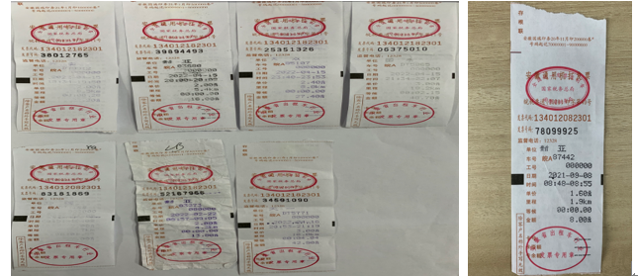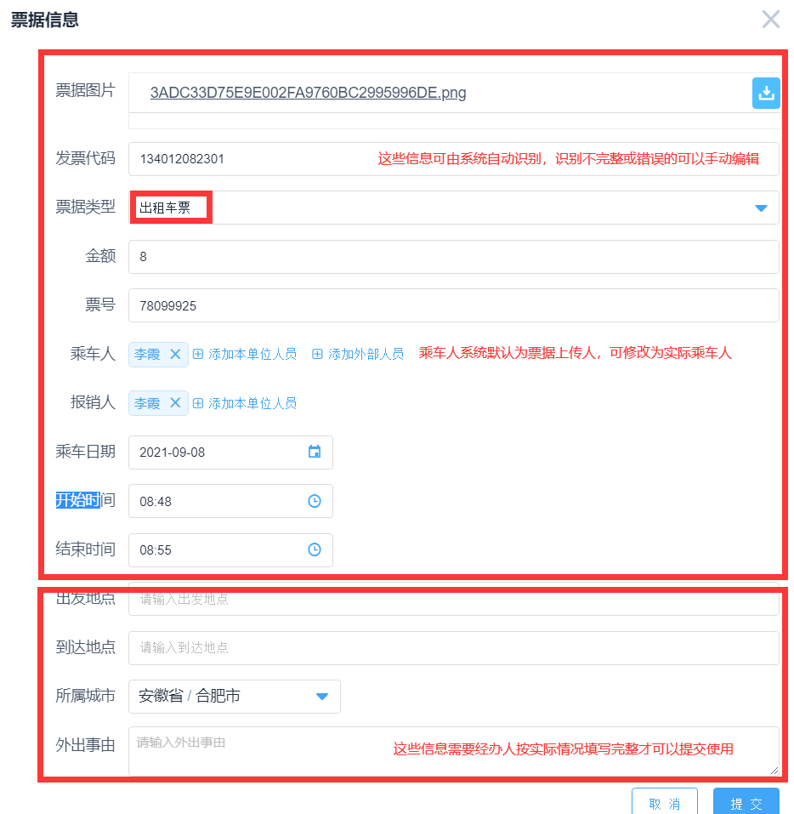
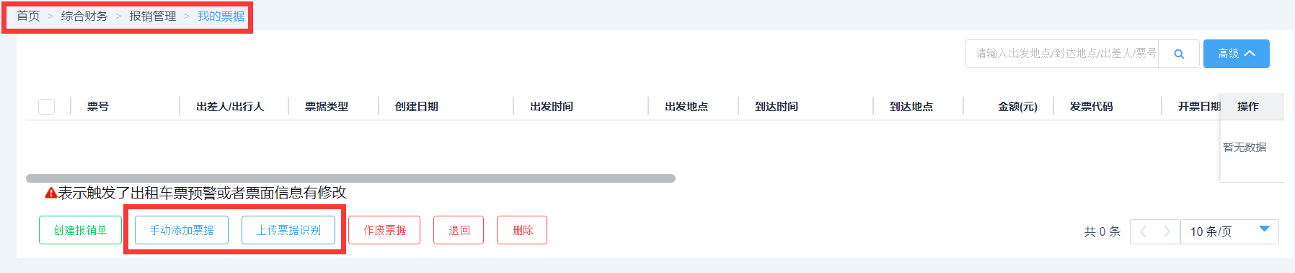

步骤2：填写报销单
填写普通报销单，费用类别选择交通费用，附件信息勾选我的票据中的相关票据，点击创建报销单，或在我的票据中选择需要报销的出租车发票后，直接点击创建报销单，如果出租车票有连号或者修改票号的操作，系统会给出预警提醒。报销经办人需要关注预警信息，及时删除不能报销的单据。
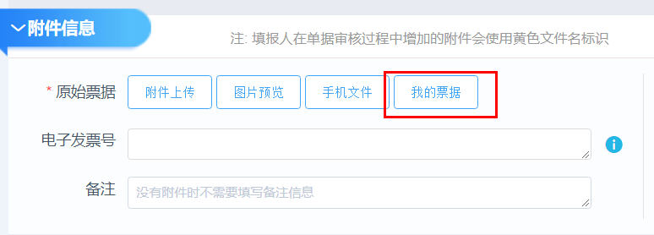
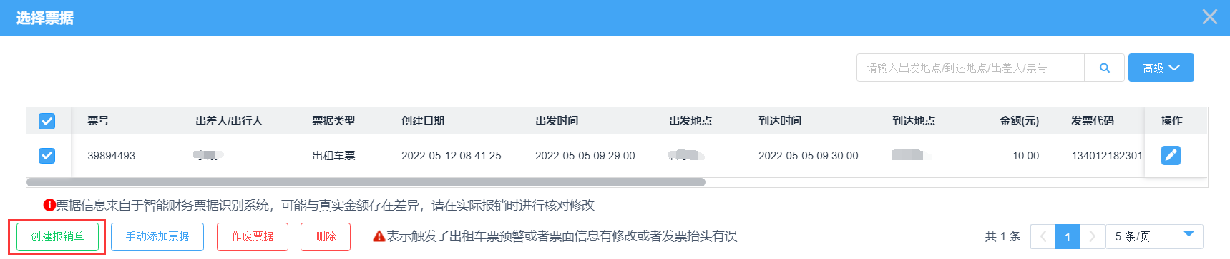

步骤3：打印报销单及票据明细
报销单按正常报销流程提交审批后，报销人打印普通报销单和票据明细表，票据明细表报销经办人签名，所有乘车人签名，附纸质发票投递到财务处审核。